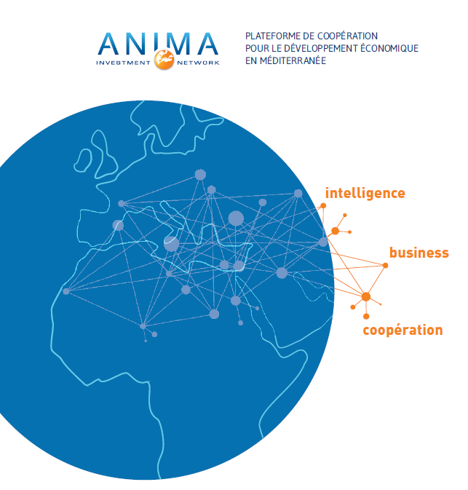
Agir pour un développement économique durable et partagé en Méditerranée

DOSSIER D’ADHESION
ANNEE 2020

Agir pour un développement économique durable et partagé entre Méditerranée, Europe et Afrique
ANIMA Investment Network est un réseau d’acteurs souhaitant œuvrer au développement économique de la Méditerranée. Le réseau ANIMA réunit 80 membres présents dans 18 pays de la zone euro-méditerranéenne et fédère les agences gouvernementales et régionales de promotion des territoires, des fédérations d’entrepreneurs, des pôles d’innovation, des investisseurs et des instituts de recherche.
L'objectif d'ANIMA est de contribuer à une amélioration continue du climat des affaires et de l’investissement et à un développement économique durable et partagé entre la Méditerranée, l’Europe et l’Afrique. Pour cela, ANIMA propose à ses partenaires une expertise et des outils d'intelligence économique destinés à améliorer l'attractivité et la compétitivité des territoires, le développement des échanges, la coopération économique et l’internationalisation des entreprises et des investissements entre la Méditerranée, l’Europe et l’Afrique.
Les activités d’ANIMA sont destinées aux entreprises, investisseurs, agences publiques et privées, organisations internationales, structures d’appui au développement des entreprises et des territoires.
Devenir Membre d’ANIMA Investment Network
C’est faire partie d’un réseau international composé de membres influents et actifs en Méditerranée, accéder à une expertise reconnue, des ressources et des contacts clés, accéder à un accompagnement personnalisé pour se développer en Méditerranée, Europe et Afrique, et avoir la possibilité de promouvoir son organisation au sein du réseau.

L’adhésion au réseau ANIMA peut être souscrite à tout moment par une personne morale exclusivement. Elle est valable du 1er janvier au 31 décembre de l’année en cours et permet de bénéficier des avantages suivants.
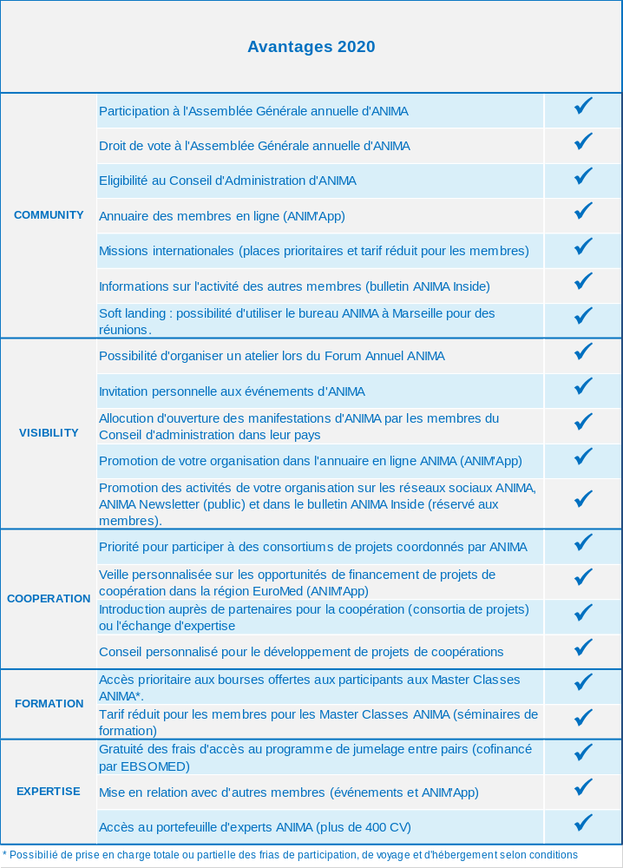

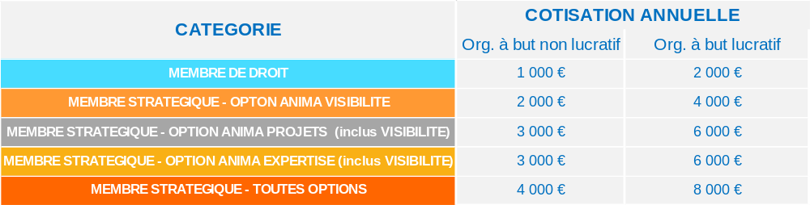
Formulaire d’adhésion 2020
Je soussigné (prénom, nom) :
Fonction :
Agissant (le cas échéant) au nom de l’organisation :
Statut juridique de l’organisation :
Adresse postale : |  | Pays :
Téléphone : | Fax : |  | Mail :
Je confirme ma volonté de [rejoindre le/ renouveler mon adhésion au]* réseau ANIMA en tant que :
Catégorie d’adhésion choisie | Cotisation annuelle
Catégorie d’adhésion choisie | Org. à but non lucratif | Org. à but lucratif
MEMBRE DECOUVERTE (1ère année) | 1 000 € | 2 000 €

Mode de paiement (à effectuer une fois l’adhésion entérinée par le Conseil d’administration)
Par chèque (seulement en Euros) à l’ordre d’ANIMA Investment Network
Par virement bancaire vers le compte suivant:
Code Banque Code Agence N° de compte clé RIB
30056 00196 01962004959 77
IBAN : FR76 3005 6001 9601 9620 0495 977
Code BIC/SWIFT : CCFRFRPP
Domiciliation : ANIMA, HSBC, Place de la Joliette, 13002 Marseille
Date et références du chèque ou du virement bancaire :
L’enregistrement final de votre adhésion est soumis à la validation de votre candidature par le Conseil d’Administration d’ANIMA et au règlement de vos frais d’adhésion.
Autres documents demandés :
- Copie des statuts (association) ou des références d'enregistrement (société)
- Questionnaire sur vos attentes

J’autorise ANIMA à publier les coordonnées de mon organisation dans l’annuaire distribué aux membres du réseau.
Fait le (date) à

Signature 

Merci de retourner ce formulaire et les documents demandés à :
ANIMA Investment Network, 11bis rue Saint-Ferréol, 13001 Marseille (France)
FAX +33(0)4 96 11 67 61 | EMAIL : manon.spina@anima.coop

